Практикум_WinForms.pdf

Лабораторная работа 2. Работа с элементами управления

Упражнение 1. Обработка событий Click и MouseMove

новое Windows-приложение

формы, я так понимаю

две кнопки и надпись

кнопка да

кнопка нет MouseMove

код для связывания движения мыши с кнопки

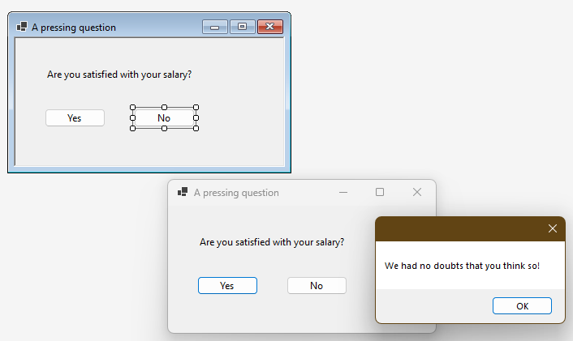

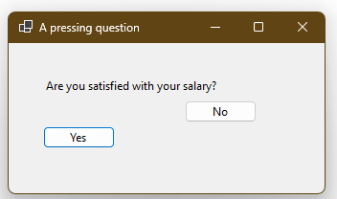

с помощью кнопки табуляции можно «поймать» кнопку

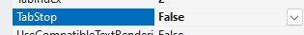

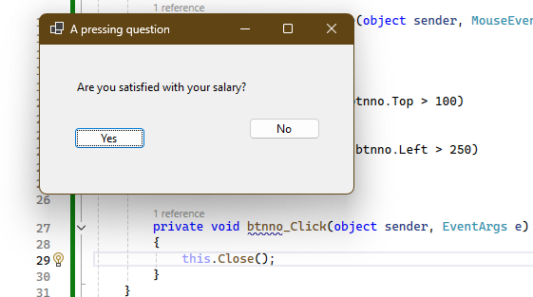

Упражнение 2. Работа со списками

Создание приложения, использующее список

GroupBox

CheckedListBox (поместите в GroupBox)

ComboBox

три Button

Возможный вид приложения

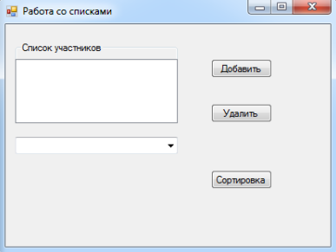

инициализировать ComboBox

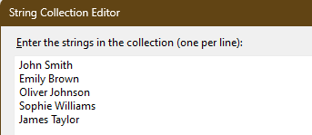

обработчики для Add Delete Sort

Заполните список участников, выбирая их

и создал новый

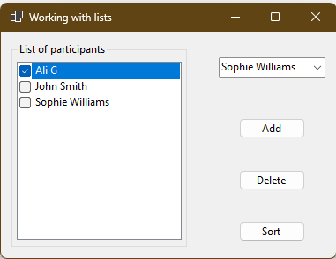

Отсортир

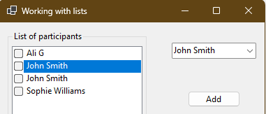

Удалит

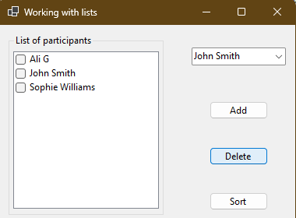

Использование XML-файла в качестве источника данных

до ADO недалеко

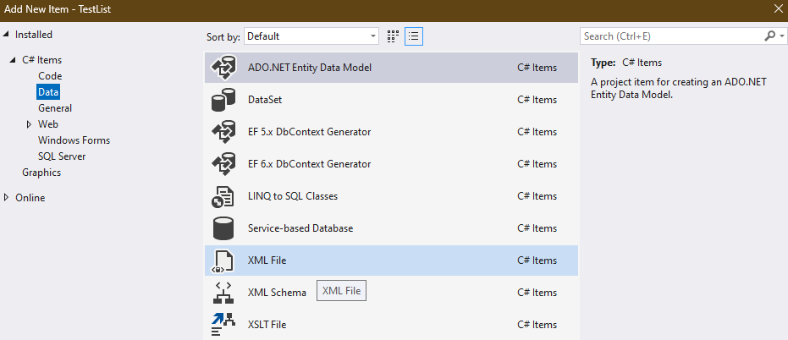

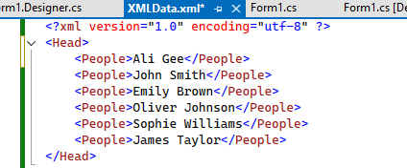

кнопку с надписью Загрузить данные

Добавьте обработчик клика

Протестируйте

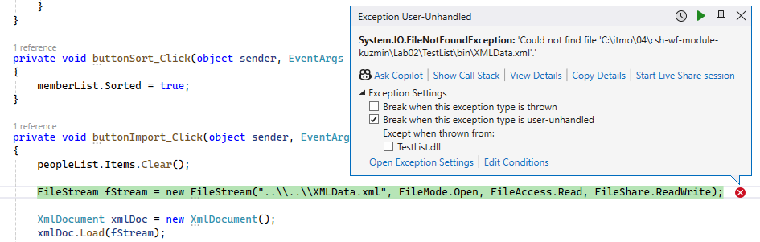

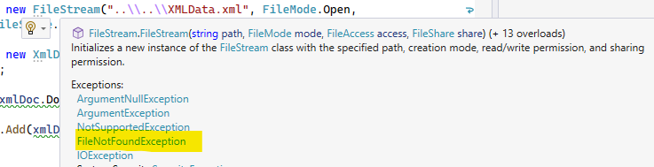
я использую этот

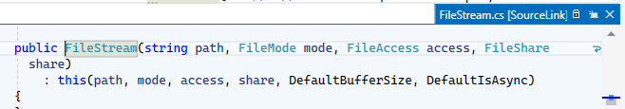

See the end of this message for details on invoking
just-in-time (JIT) debugging instead of this dialog box.

************** Exception Text **************
System.IO.DirectoryNotFoundException: Could not find a part of the path 'C:\itmo\04\csh-wf-module-kuzmin\Lab02\TestList\bin\Debug\net8.0-windows\'.
at Microsoft.Win32.SafeHandles.SafeFileHandle.CreateFile(String fullPath, FileMode mode, FileAccess access, FileShare share, FileOptions options)
at Microsoft.Win32.SafeHandles.SafeFileHandle.Open(String fullPath, FileMode mode, FileAccess access, FileShare share, FileOptions options, Int64 preallocationSize, Nullable`1 unixCreateMode)
at System.IO.Strategies.OSFileStreamStrategy..ctor(String path, FileMode mode, FileAccess access, FileShare share, FileOptions options, Int64 preallocationSize, Nullable`1 unixCreateMode)
at System.IO.Strategies.FileStreamHelpers.ChooseStrategyCore(String path, FileMode mode, FileAccess access, FileShare share, FileOptions options, Int64 preallocationSize, Nullable`1 unixCreateMode)
at System.IO.FileStream..ctor(String path, FileMode mode, FileAccess access, FileShare share)
at TestList.Form1.buttonImport_Click(Object sender, EventArgs e) in C:\itmo\04\csh-wf-module-kuzmin\Lab02\TestList\Form1.cs:line 40
at System.Windows.Forms.Button.OnClick(EventArgs e)
at System.Windows.Forms.Button.OnMouseUp(MouseEventArgs mevent)
at System.Windows.Forms.Control.WmMouseUp(Message& m, MouseButtons button, Int32 clicks)
at System.Windows.Forms.Control.WndProc(Message& m)
at System.Windows.Forms.ButtonBase.WndProc(Message& m)
at System.Windows.Forms.Control.ControlNativeWindow.WndProc(Message& m)
at System.Windows.Forms.NativeWindow.Callback(HWND hWnd, MessageId msg, WPARAM wparam, LPARAM lparam)

************** Loaded Assemblies **************
System.Private.CoreLib
Assembly Version: 8.0.0.0
Location: C:\Program Files\dotnet\shared\Microsoft.NETCore.App\8.0.11\System.Private.CoreLib.dll
----------------------------------------
TestList
Assembly Version: 1.0.0.0
Location: C:\itmo\04\csh-wf-module-kuzmin\Lab02\TestList\bin\Debug\net8.0-windows\TestList.dll
----------------------------------------
System.Runtime
Assembly Version: 8.0.0.0
Location: C:\Program Files\dotnet\shared\Microsoft.NETCore.App\8.0.11\System.Runtime.dll
----------------------------------------
Microsoft.Extensions.DotNetDeltaApplier
Assembly Version: 17.0.0.0
Location: c:\program files\microsoft visual studio\2022\community\common7\ide\commonextensions\microsoft\hotreload\Microsoft.Extensions.DotNetDeltaApplier.dll
----------------------------------------
System.IO.Pipes
Assembly Version: 8.0.0.0
Location: C:\Program Files\dotnet\shared\Microsoft.NETCore.App\8.0.11\System.IO.Pipes.dll
----------------------------------------
System.Linq
Assembly Version: 8.0.0.0
Location: C:\Program Files\dotnet\shared\Microsoft.NETCore.App\8.0.11\System.Linq.dll
----------------------------------------
System.Collections
Assembly Version: 8.0.0.0
Location: C:\Program Files\dotnet\shared\Microsoft.NETCore.App\8.0.11\System.Collections.dll
----------------------------------------
System.Windows.Forms
Assembly Version: 8.0.0.0
Location: C:\Program Files\dotnet\shared\Microsoft.WindowsDesktop.App\8.0.11\System.Windows.Forms.dll
----------------------------------------
System.ComponentModel.Primitives
Assembly Version: 8.0.0.0
Location: C:\Program Files\dotnet\shared\Microsoft.NETCore.App\8.0.11\System.ComponentModel.Primitives.dll
----------------------------------------
System.Collections.Concurrent
Assembly Version: 8.0.0.0
Location: C:\Program Files\dotnet\shared\Microsoft.NETCore.App\8.0.11\System.Collections.Concurrent.dll
----------------------------------------
System.Windows.Forms.Primitives
Assembly Version: 8.0.0.0
Location: C:\Program Files\dotnet\shared\Microsoft.WindowsDesktop.App\8.0.11\System.Windows.Forms.Primitives.dll
----------------------------------------
System.Drawing.Primitives
Assembly Version: 8.0.0.0
Location: C:\Program Files\dotnet\shared\Microsoft.NETCore.App\8.0.11\System.Drawing.Primitives.dll
----------------------------------------
System.Console
Assembly Version: 8.0.0.0
Location: C:\Program Files\dotnet\shared\Microsoft.NETCore.App\8.0.11\System.Console.dll
----------------------------------------
System.Collections.Specialized
Assembly Version: 8.0.0.0
Location: C:\Program Files\dotnet\shared\Microsoft.NETCore.App\8.0.11\System.Collections.Specialized.dll
----------------------------------------
System.Threading
Assembly Version: 8.0.0.0
Location: C:\Program Files\dotnet\shared\Microsoft.NETCore.App\8.0.11\System.Threading.dll
----------------------------------------
System.Runtime.InteropServices
Assembly Version: 8.0.0.0
Location: C:\Program Files\dotnet\shared\Microsoft.NETCore.App\8.0.11\System.Runtime.InteropServices.dll
----------------------------------------
System.Threading.Overlapped
Assembly Version: 8.0.0.0
Location: C:\Program Files\dotnet\shared\Microsoft.NETCore.App\8.0.11\System.Threading.Overlapped.dll
----------------------------------------
System.Security.AccessControl
Assembly Version: 8.0.0.0
Location: C:\Program Files\dotnet\shared\Microsoft.NETCore.App\8.0.11\System.Security.AccessControl.dll
----------------------------------------
System.Diagnostics.TraceSource
Assembly Version: 8.0.0.0
Location: C:\Program Files\dotnet\shared\Microsoft.NETCore.App\8.0.11\System.Diagnostics.TraceSource.dll
----------------------------------------
System.Security.Principal.Windows
Assembly Version: 8.0.0.0
Location: C:\Program Files\dotnet\shared\Microsoft.NETCore.App\8.0.11\System.Security.Principal.Windows.dll
----------------------------------------
System.Drawing.Common
Assembly Version: 8.0.0.0
Location: C:\Program Files\dotnet\shared\Microsoft.WindowsDesktop.App\8.0.11\System.Drawing.Common.dll
----------------------------------------
System.Security.Claims
Assembly Version: 8.0.0.0
Location: C:\Program Files\dotnet\shared\Microsoft.NETCore.App\8.0.11\System.Security.Claims.dll
----------------------------------------
System.Runtime.Loader
Assembly Version: 8.0.0.0
Location: C:\Program Files\dotnet\shared\Microsoft.NETCore.App\8.0.11\System.Runtime.Loader.dll
----------------------------------------
Microsoft.Win32.Primitives
Assembly Version: 8.0.0.0
Location: C:\Program Files\dotnet\shared\Microsoft.NETCore.App\8.0.11\Microsoft.Win32.Primitives.dll
----------------------------------------
System.ComponentModel.EventBasedAsync
Assembly Version: 8.0.0.0
Location: C:\Program Files\dotnet\shared\Microsoft.NETCore.App\8.0.11\System.ComponentModel.EventBasedAsync.dll
----------------------------------------
System.Threading.Thread
Assembly Version: 8.0.0.0
Location: C:\Program Files\dotnet\shared\Microsoft.NETCore.App\8.0.11\System.Threading.Thread.dll
----------------------------------------
Accessibility
Assembly Version: 4.0.0.0
Location: C:\Program Files\dotnet\shared\Microsoft.WindowsDesktop.App\8.0.11\Accessibility.dll
----------------------------------------
System.Numerics.Vectors
Assembly Version: 8.0.0.0
Location: C:\Program Files\dotnet\shared\Microsoft.NETCore.App\8.0.11\System.Numerics.Vectors.dll
----------------------------------------
System.Memory
Assembly Version: 8.0.0.0
Location: C:\Program Files\dotnet\shared\Microsoft.NETCore.App\8.0.11\System.Memory.dll
----------------------------------------
Microsoft.Win32.SystemEvents
Assembly Version: 8.0.0.0
Location: C:\Program Files\dotnet\shared\Microsoft.WindowsDesktop.App\8.0.11\Microsoft.Win32.SystemEvents.dll
----------------------------------------
System.ComponentModel.TypeConverter
Assembly Version: 8.0.0.0
Location: C:\Program Files\dotnet\shared\Microsoft.NETCore.App\8.0.11\System.ComponentModel.TypeConverter.dll
----------------------------------------
System.ObjectModel
Assembly Version: 8.0.0.0
Location: C:\Program Files\dotnet\shared\Microsoft.NETCore.App\8.0.11\System.ObjectModel.dll
----------------------------------------
System.Private.Uri
Assembly Version: 8.0.0.0
Location: C:\Program Files\dotnet\shared\Microsoft.NETCore.App\8.0.11\System.Private.Uri.dll
----------------------------------------
System.Collections.NonGeneric
Assembly Version: 8.0.0.0
Location: C:\Program Files\dotnet\shared\Microsoft.NETCore.App\8.0.11\System.Collections.NonGeneric.dll
----------------------------------------
System.ComponentModel
Assembly Version: 8.0.0.0
Location: C:\Program Files\dotnet\shared\Microsoft.NETCore.App\8.0.11\System.ComponentModel.dll
----------------------------------------
System.Xml.ReaderWriter
Assembly Version: 8.0.0.0
Location: C:\Program Files\dotnet\shared\Microsoft.NETCore.App\8.0.11\System.Xml.ReaderWriter.dll
----------------------------------------
System.Private.Xml
Assembly Version: 8.0.0.0
Location: C:\Program Files\dotnet\shared\Microsoft.NETCore.App\8.0.11\System.Private.Xml.dll
----------------------------------------
System.Diagnostics.StackTrace
Assembly Version: 8.0.0.0
Location: C:\Program Files\dotnet\shared\Microsoft.NETCore.App\8.0.11\System.Diagnostics.StackTrace.dll
----------------------------------------
System.Reflection.Metadata
Assembly Version: 8.0.0.0
Location: C:\Program Files\dotnet\shared\Microsoft.NETCore.App\8.0.11\System.Reflection.Metadata.dll
----------------------------------------
System.Collections.Immutable
Assembly Version: 8.0.0.0
Location: C:\Program Files\dotnet\shared\Microsoft.NETCore.App\8.0.11\System.Collections.Immutable.dll
----------------------------------------
System.Text.Encoding.Extensions
Assembly Version: 8.0.0.0
Location: C:\Program Files\dotnet\shared\Microsoft.NETCore.App\8.0.11\System.Text.Encoding.Extensions.dll
----------------------------------------

************** JIT Debugging **************

ну попробовал тест путь

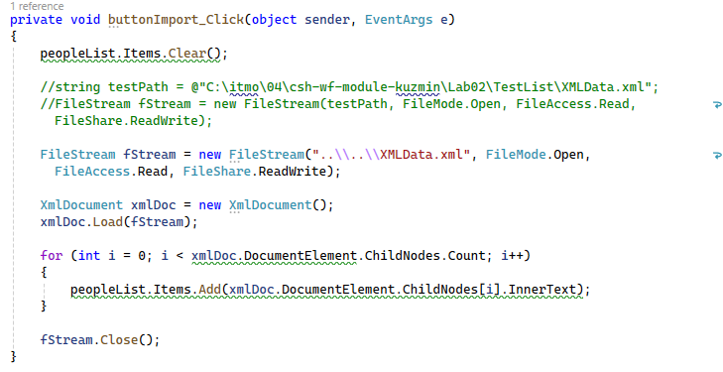

еще вариант

билд

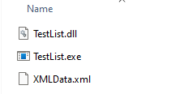
непомогло

исправил путь на уровень назад

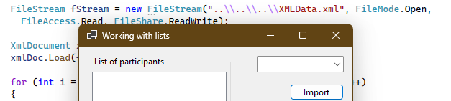

исключения нет

но ничего не происходит

отберем данные

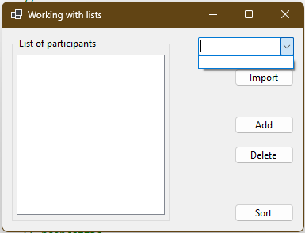
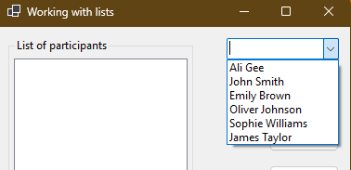
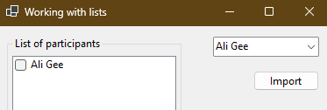

хмм чтож, тик так потеряли

Упражнение 3. Создание и использование элемента управления ToolStrip

Добавление на форму шаблона панели инструментов

донор MdiApplication

ToolStrip

button

Separator

Отображение рисунка на элементах панели управления

DisplayStyle + Image

Создание графических изображений кнопок панели инструментов

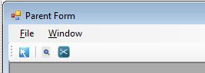

Image Editor

создать изображения с использованием простейших инструментов

Создайте по своему усмотрению изображение для кнопки New

Повторите действия для создания иконок для других кнопок

нет спасибо, одной хватит

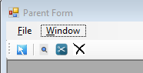

вид и работоспособность кнопок

Добавление обработчиков событий для кнопок

Добавьте обработчик события Click

добавится функция toolStrip1_ItemClicked как обработчик события, происходящего при нажатии кнопки на панели инструментов

это не одно и то же

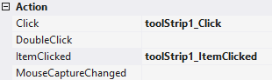
для нажатия кнопок внутри ToolStrip, необходимо обрабатывать событие ItemClicked

нельзя ли обработчик события как-нибудь переиспользовать

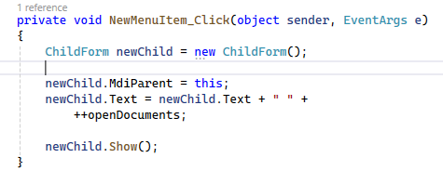
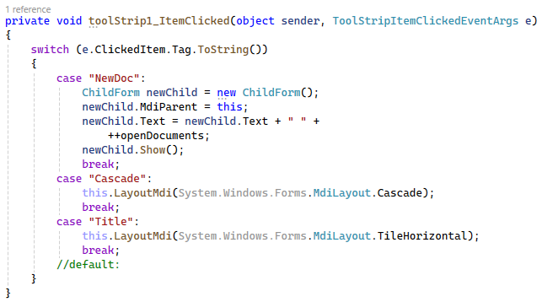

работоспособность кнопок

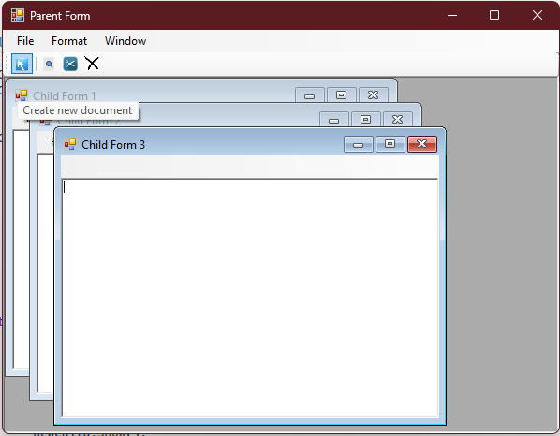

ТЕСТ

Клонируем солюшен с переименованием (совместиый шаблон!)

донор

C:\itmo\04\csh-wf-module-kuzmin\Lab02\MdiApplication

клон

C:\itmo\04\csh-wf-module-kuzmin\Lab02\MdiApplication1

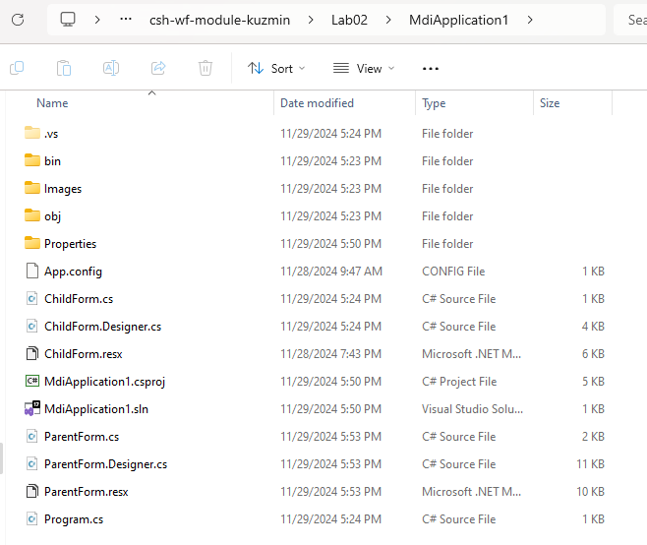

переименовали пространста имен

было

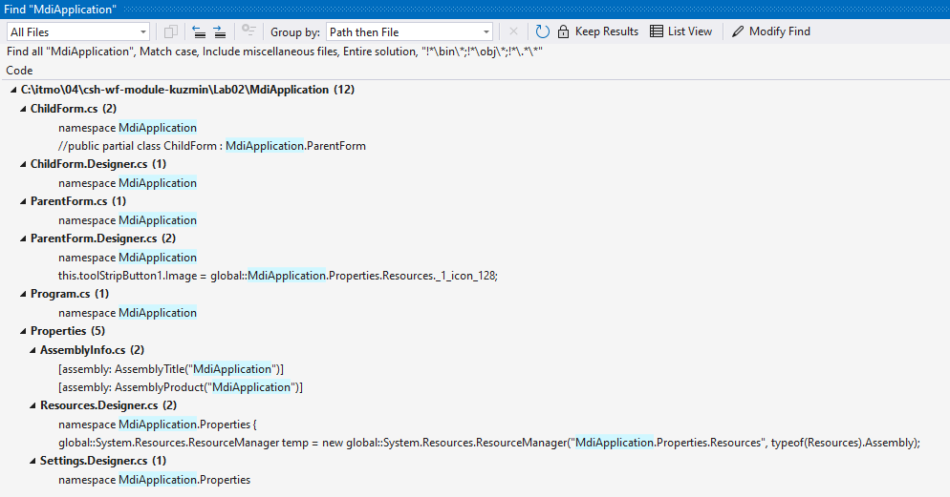
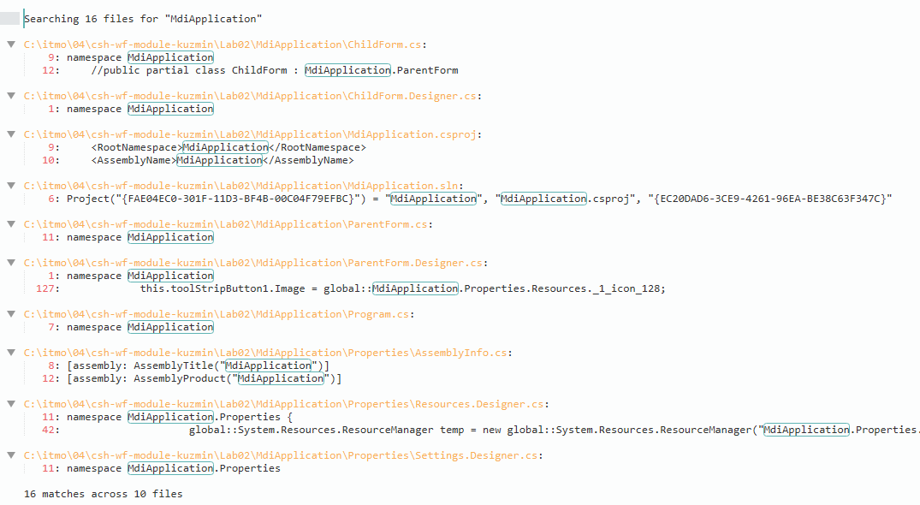

стало

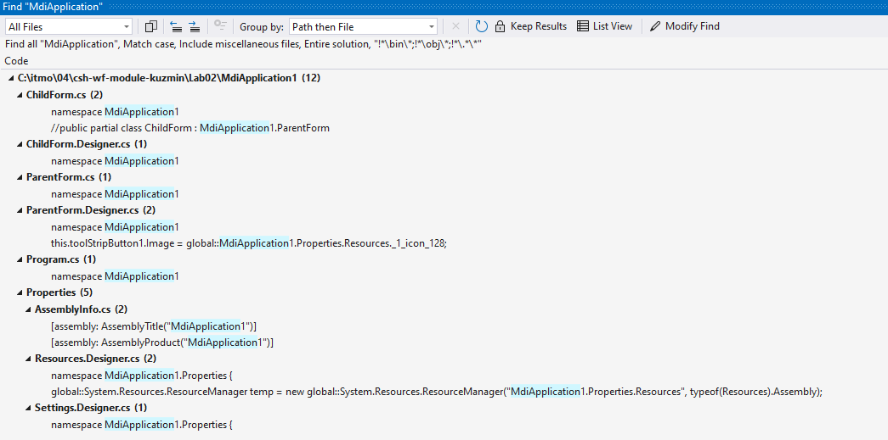

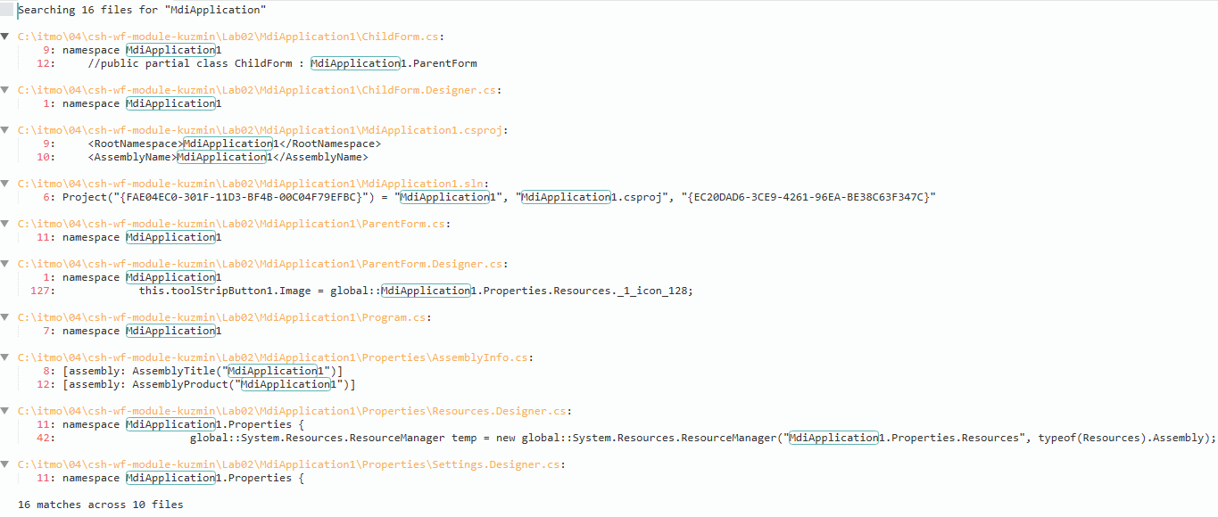

вот ресурсы, тест с одной картинкой 1

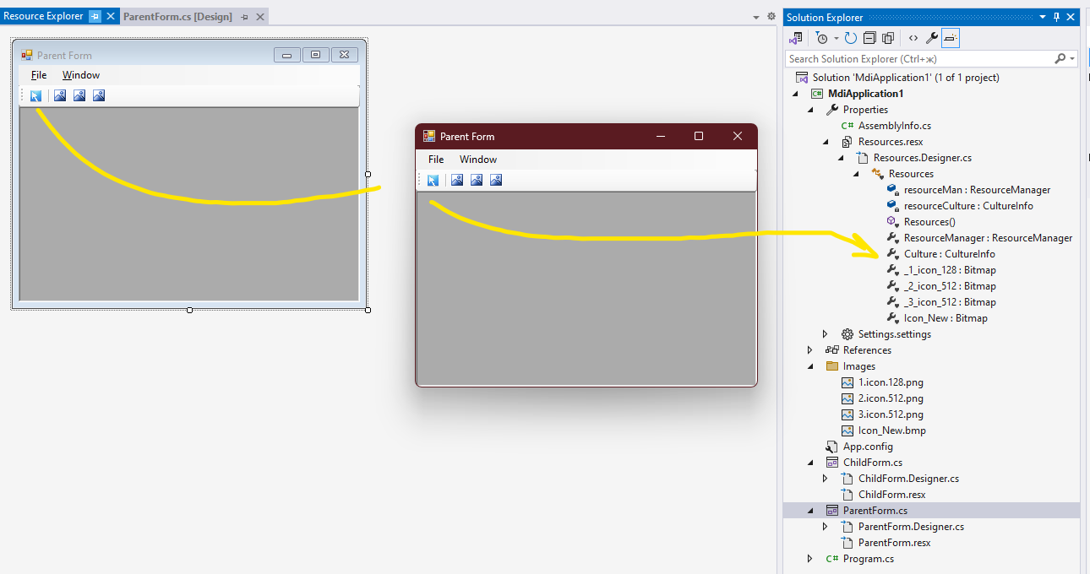

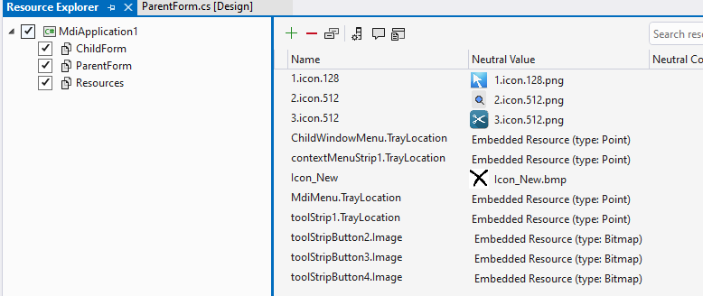

картинка тут \MdiApplication1\Images

ищем по файлам проекта, больше про них нигде нет

никаких бинарников, только код

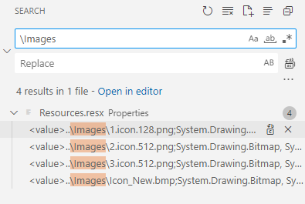
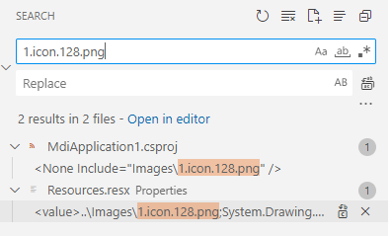
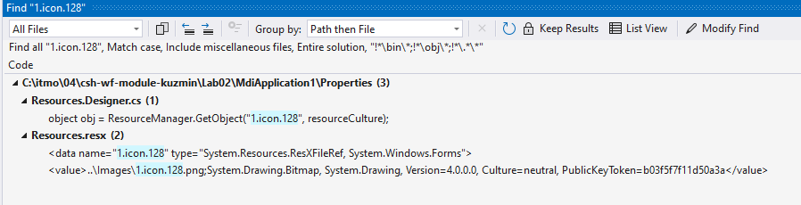

выглядит вот так

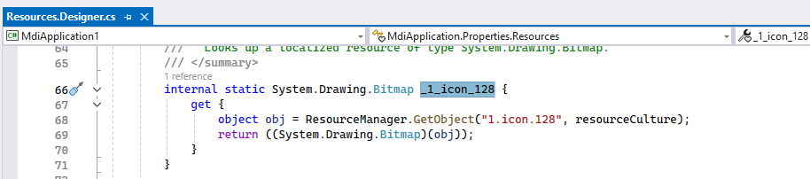

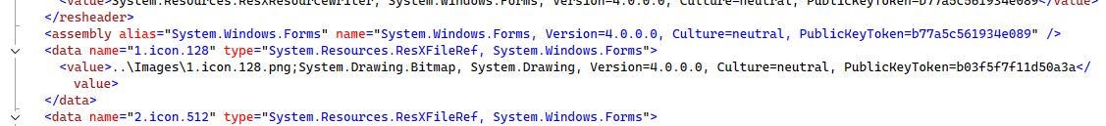

очистили солюшен на всякий случай

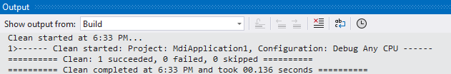

и вот проблемка, форму открыть нельзя

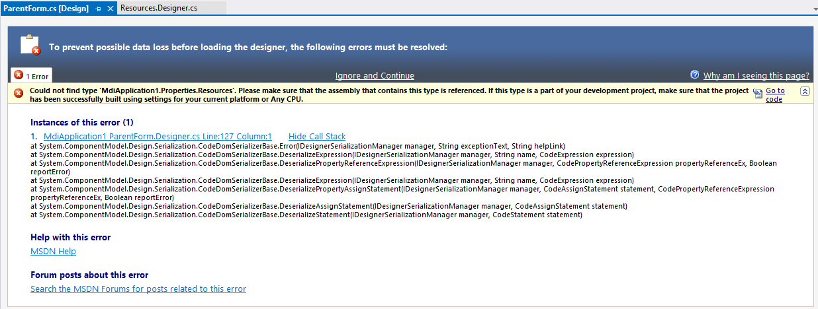

Instances of this error (1)
1. |  | MdiApplication1 ParentForm.Designer.cs Line:127 Column:1 |  | Hide Call Stack
at System.ComponentModel.Design.Serialization.CodeDomSerializerBase.Error(IDesignerSerializationManager manager, String exceptionText, String helpLink)
at System.ComponentModel.Design.Serialization.CodeDomSerializerBase.DeserializeExpression(IDesignerSerializationManager manager, String name, CodeExpression expression)
at System.ComponentModel.Design.Serialization.CodeDomSerializerBase.DeserializePropertyReferenceExpression(IDesignerSerializationManager manager, CodePropertyReferenceExpression propertyReferenceEx, Boolean reportError)
at System.ComponentModel.Design.Serialization.CodeDomSerializerBase.DeserializeExpression(IDesignerSerializationManager manager, String name, CodeExpression expression)
at System.ComponentModel.Design.Serialization.CodeDomSerializerBase.DeserializePropertyAssignStatement(IDesignerSerializationManager manager, CodeAssignStatement statement, CodePropertyReferenceExpression propertyReferenceEx, Boolean reportError)
at System.ComponentModel.Design.Serialization.CodeDomSerializerBase.DeserializeAssignStatement(IDesignerSerializationManager manager, CodeAssignStatement statement)
at System.ComponentModel.Design.Serialization.CodeDomSerializerBase.DeserializeStatement(IDesignerSerializationManager manager, CodeStatement statement)

сюда ведет сама студия

Why am I seeing this page?

https://learn.microsoft.com/en-us/dotnet/desktop/winforms/controls-design/designer-errors?view=netdesktop-9.0&f1url=%3FappId%3DDev17IDEF1%26l%3DEN-US%26k%3Dk(WhyDTELPage)%3Bk(TargetFrameworkMoniker-.NETFramework%2CVersion%253Dv4.8)%26rd%3Dtrue

вот сюда ведет студия по стэку

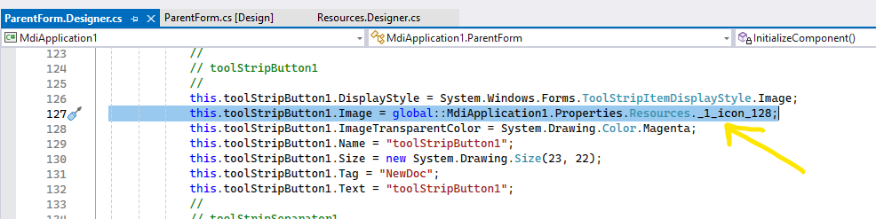
ресурс доступен

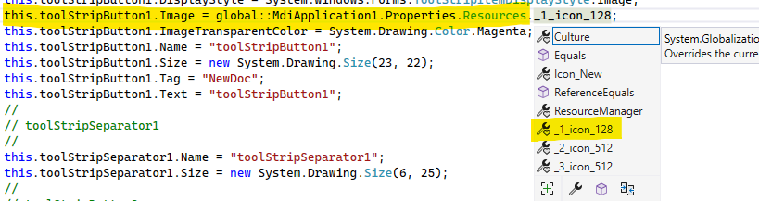
пространство доступно

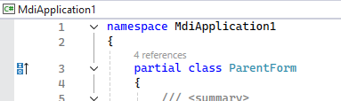
все везде переименовано

картинки должны быть частью ресурсов и они точно доступны

в коде абсолютно все четко

возьмите донора и клонируйте для теста по моим шагам

Упражнение 4. Использование элемента управления StatusStrip

ну чтож, снова MdiApplication

починил после тестов, вернул согласно методичке

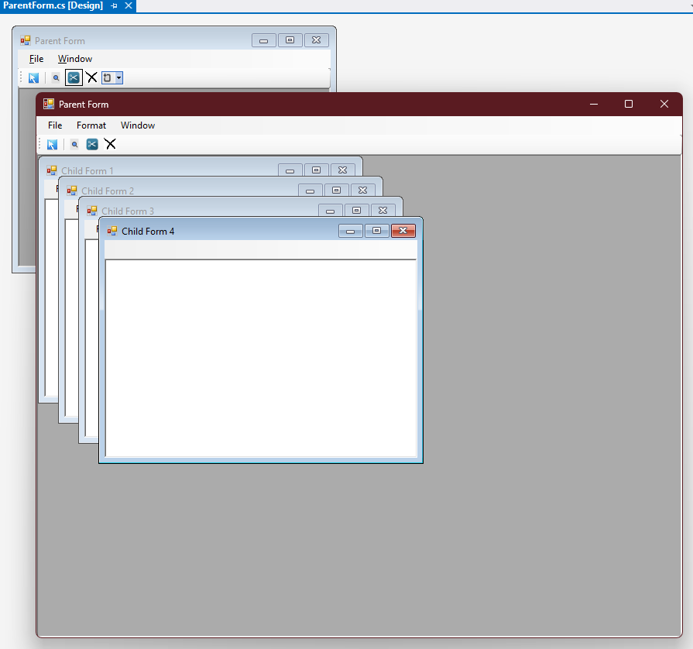

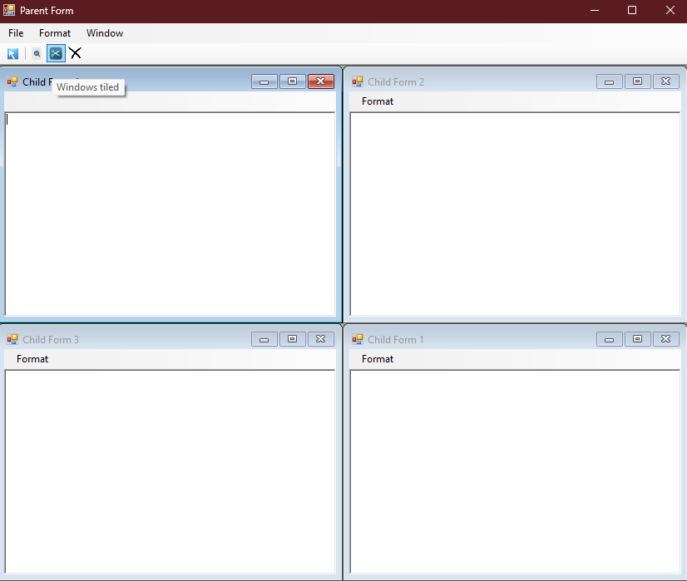

размер формы

StatusStrip

StatusLabel

работает

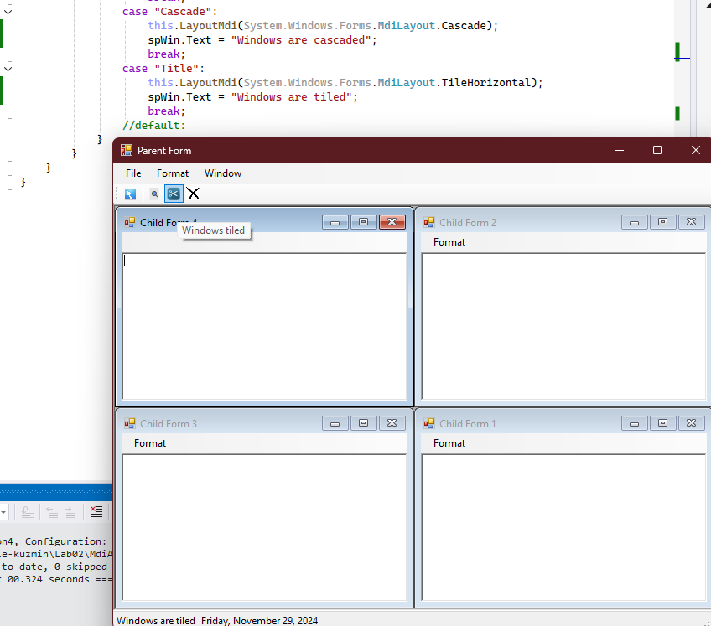

Упражнение 5. Работа с контейнерными элементами управления

Создание проекта с возможностью группировки элементов на вкладках

TabControl

добавили пять разных типов элементов управления
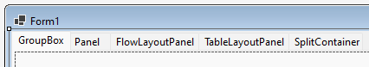

Настройка контейнерного элемента GroupBox

RadioButton

Button

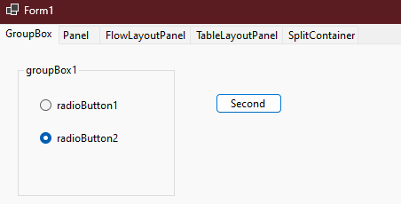

Настройка элемента Panel

AutoScroll

Button

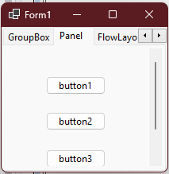

Настройка элемента FlowLayoutPanel

порядок следования элементов управления слева направо FlowDirection

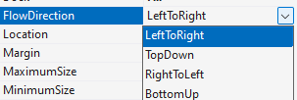

Button

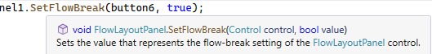

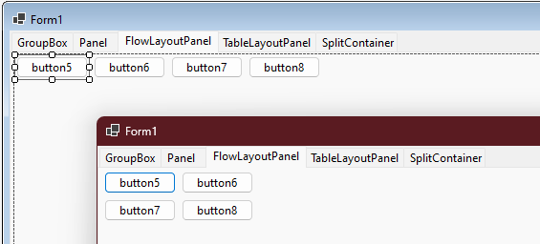

Настройка элемента TableLayoutPanel

CellBorderStyle

AutoScroll

Button

вот с таким занчение все ячейки заполняет
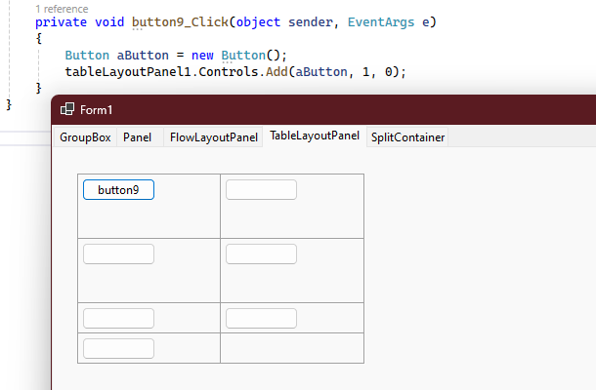

Настройка элемента SplitContainer

Button

обработчики + авто размер?

AutoSize + grow only

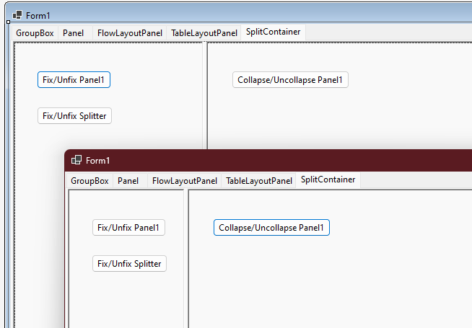

все работает

Упражнение 6. Реализация простого интерфейса ввода-вывода

внешний вид готовой формы

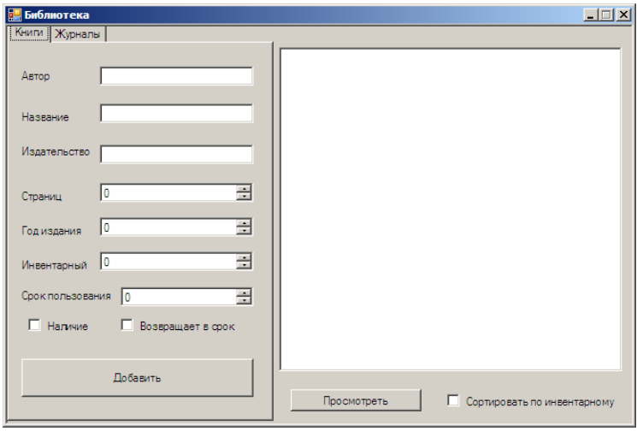

папку Bibl, содержащую классы

Изучите их содержание

классы и их содержание????

я посмотрел на все лабы в методичке и не увидел, где бы это было переиспользовано
кроме контрольного задания в этой лабе

ну чтож, время не ждет

Никита Алексеевич снова оставил пасхалочку, клонировал проект книжного магазина сюда для справки

C:\itmo\04\csh-wf-module-kuzmin\Lab02\Books2

но мы пока все это заимствовать не будем, а сделаем проще (дольше)

попробуем, что у нас получится с нуля, импровизируя с упрощенным примером

namespace BiblWorm.Bibl
{
internal interface IPubs
{
string DisplayInfo();
}

internal abstract class Item : IPubs, IComparable<Item>
{
public string title { get; set; }
public int invNumber { get; set; }
public bool available { get; set; }
public int periodUse { get; set; }

public abstract string DisplayInfo();

public int CompareTo(Item other)
{
return invNumber.CompareTo(other.invNumber);
}

}

internal class Book : Item
{
public string author { get; set; }
public string publishHouse { get; set; }
public int year { get; set; }
public int pages { get; set; }

public Book(string title, string author, string publishHouse, int pages, int year, int invNumber, bool available)
{
this.title = title;
this.author = author;
this.publishHouse = publishHouse;
this.pages = pages;
this.year = year;
this.invNumber = invNumber;
this.available = available;
}

public override string DisplayInfo()
{
return $"Title: {title}, Author: {author}, PublishHouse: {publishHouse}, Pages: {pages}, Year: {year}, Inventory Number: {invNumber}, Available: {available}";
}
}

internal class Magazine : Item
{
public string issue { get; set; }
public int year { get; set; }

public override string DisplayInfo()
{
return $"Title: {title}, Issue: {issue}, Year: {year}, Inventory Number: {invNumber}, Available: {available}";
}
}
}

Реализация интерфейса приложения

размер

нельзя было изменять границы окна и разворачивать его

FormBorderStyle
MaximizeBox

TabControl две вкладки

Label

TextBox

NumericUpDown
допустимый диапазон значений 1900 - 2024

CheckBox

Button

RichTextBox

итого

Левая часть формы (вкладка Книги)
Левая часть формы (вкладка Журналы)

Правая часть формы (Поле для текста)

SplitContainer

SplitterDistance вручную в процентах от формы
splitContainer1.SplitterDistance = 248;
splitContainer1.SplitterDistance = (int)(this.Width * 0.4); // 40% ширины формы

TabControl

TableLayoutPanel

Label
TextBox
NumericUpDown

CheckBox
Anchor + Dock + (TextAlign) перепроверим

Button
ColumnSpan

RichTextBox

такс, потратил миллиард времени на все эти элементы для одной вкладки

а еще для Журналов, может туда как-нибудь привязать их из этой вкладки?
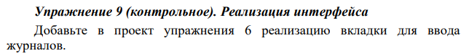

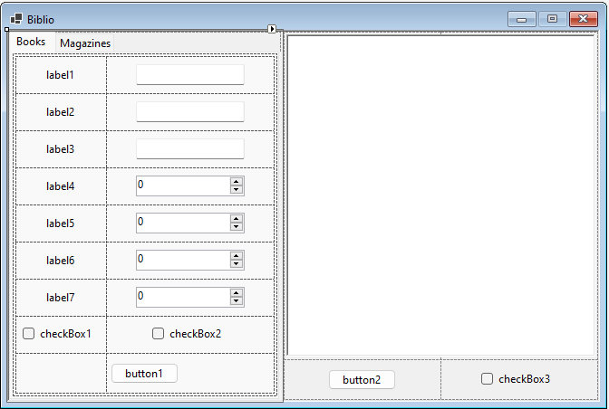

копи паста в другую вкладку работает

создать метод для инициализации и загрузки элементов в форму ?

непонятно

Реализация связи элементов формы и данных

создайте свойства, соответствующие элементам управления формы

обработчик события клика по кнопке Добавить

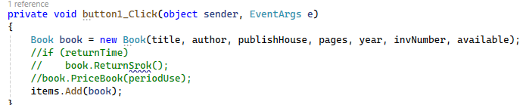
оставлю так, потому что делаю с нуля

очистите поля ввода для новой информации

обработчик события клика по кнопке Просмотреть

состояние флажка сортировки

отсортируйте список

Тестирование приложения

запустите приложение

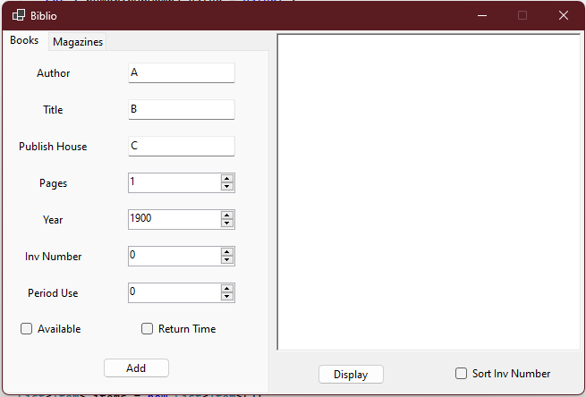

дебаг айтем уже там
нажмите кнопку

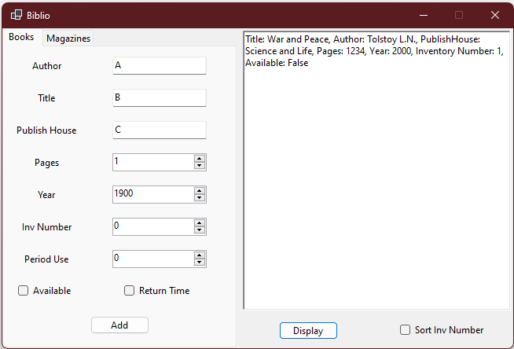

заполните поля ввода некоторой соответствующей информацией
нажмите кнопку

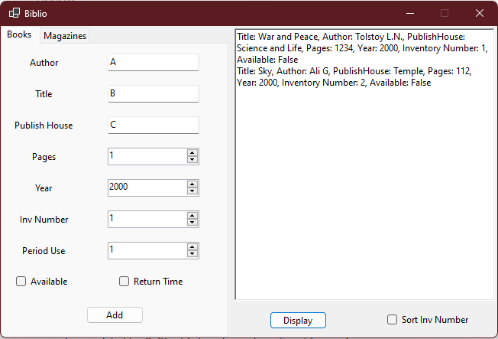

флажок сортировки и щелкните кнопку Просмотреть

накидать чепухи

без
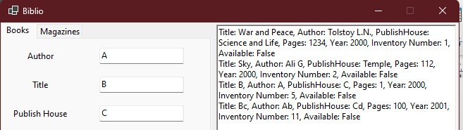
с флажком

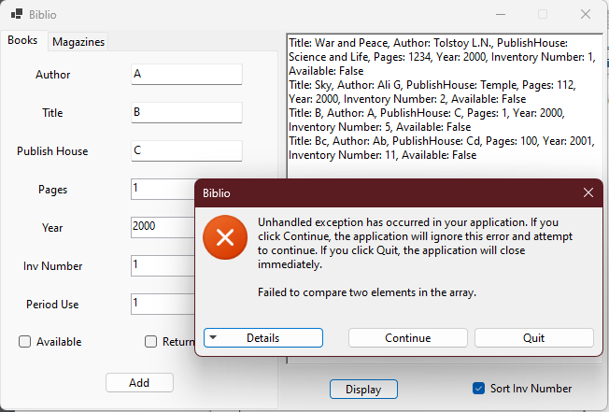

Icomparable<Item> прикрутить

без
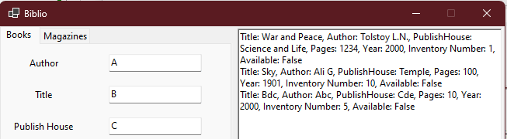

с флажком
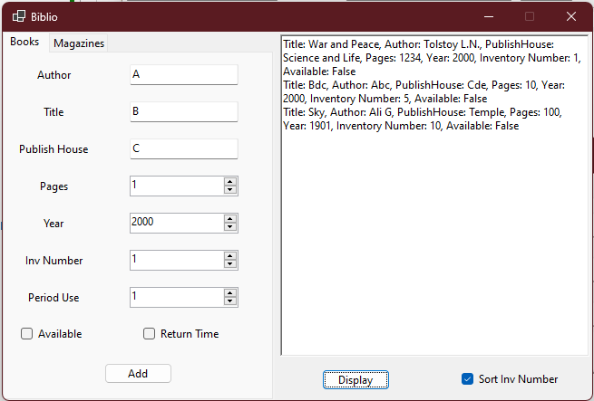

Упражнение 7. Добавление и удаление элементов управления в режиме работы приложения

три надписи
два текстовых поля
кнопку
CheckBox
GroupBox

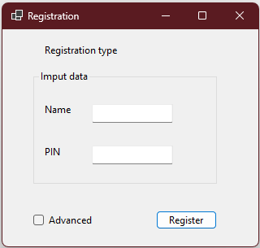

обработчик события CheckedChanged

удаления элемента с формы

временно вызвать метод, имитируя включение чекбокса
временно добавить элементы в конструктор
заранее добавить элементы вручную через дизайнер

при включении дополнительные элементы появляются на форме,
а при выключении – исчезают

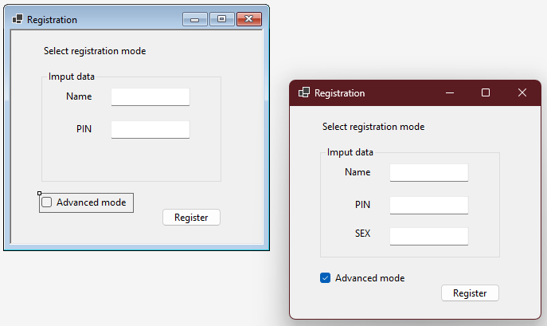

Упражнение 8. Проверка вводимых значений. События KeyPress и Validating. Элемент управления ErrorProvider

Использование события KeyPress

обработчики события
KeyPress

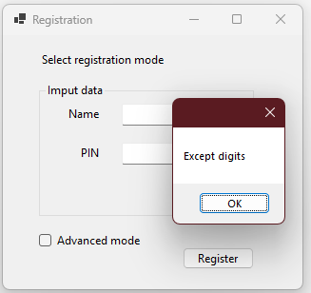

вручную определить событие KeyPress

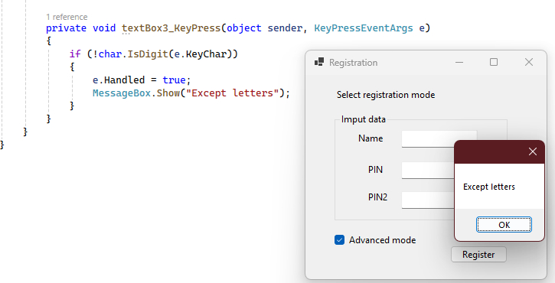

Применение события Validating

Закомментируйте обработчик

переключении фокуса ввода или нажатии на кнопку "регистрация" происходит событие

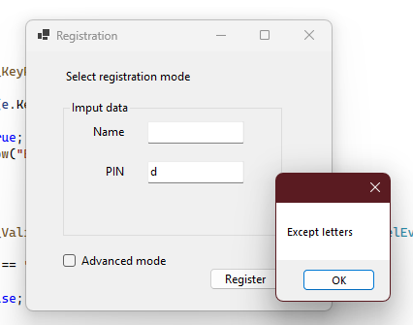
но и закрыть тоже нельзя не убрал букву

Применение элемента управления ErrorProvider

элемент управления ErrorProvider

При ошибке ввода появляется мигающая иконка уведомления

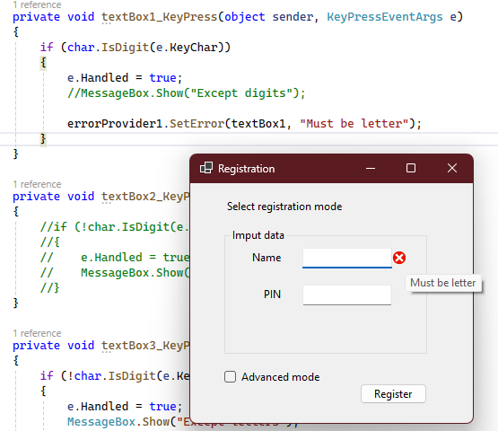

Упражнение 9 (контрольное). Реализация интерфейса

